Laura Honkasalo kirjoittaa viihdyttävästi tavaroista ja tavarasuhteesta
Tiedote 10.9.2019
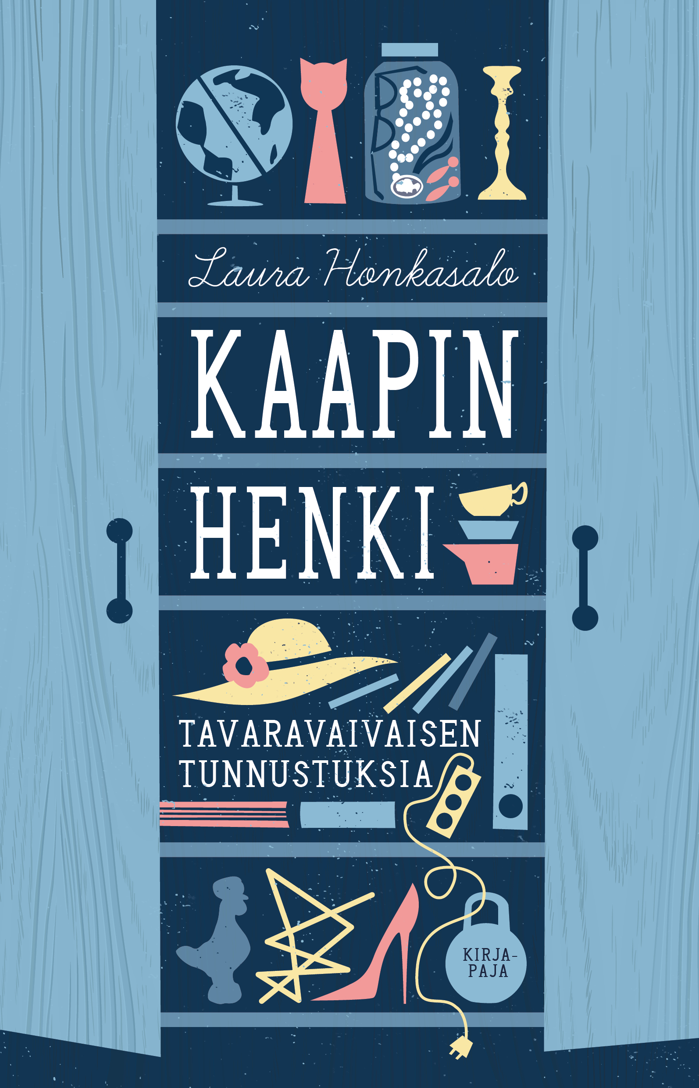
Laura Honkasalon uutuuskirjassa Kaapin henki – Tavaravaivaisen tunnustuksia (Kirjapaja) pengotaan kaappien syvyyksiä ja pohditaan esineiden olemusta – ja pyritään karsimaan epäoleellinen. Tavaroiden läpikäyminen pakottaa kohtaamaan oman menneisyyden. Mitä säästää muistoina ja miksi? Pitääkö tavaroilla olla tarina, vai sekö vasta lisääkin emotionaalista taakkaa?
Kun kirjailija Laura Honkasalo löysi vintistä säästämänsä käytetyn raskaustestin, hän tajusi, että tunnetavaroille piti tehdä jotain. Tavarat kun eivät ole pelkkää materiaa, vaan niihin liittyy tunnesiteitä, emmekä aina edes huomaa sitä.
Honkasalo on keräillyt aarteita lapsesta asti, kunnes hän alkoi miettiä, miten paljon tavarat sitovat. Hän kertoo onnistuneensa marittamaan eli karsimaan ja pelkistämään kodin tavaramäärää. Hän on karsinut myös piristysshoppailua ja kirppislöytöjen raahaamista kotiin.
”Meillä on enemmän elintilaa, ja siivoaminen on helpompaa. Aikaa ei mene tavaroiden etsimiseen, ja mieli on toden totta kevyempi”, Honkasalo sanoo. ”En kuitenkaan ole vielä onnistunut kokonaan karsimaan tavaraa ajatuksistani. Onneksi olen oppinut yhä paremmin lähtemään ulos luontoon silloin, kun tulee tarve lähteä kauppoihin tai kirppiksille.”
”Oman tavarasuhteen selvittely ja kodinraivaus ovat selvästi pinnalla”, Honkasalo kirjoittaa. ”Tavarassa, shoppailussa, keräilyssä, roinakaaoksessa tai hamstrauksessakaan ei ole mitään vikaa, jos se tuottaa iloa ja elämä on hallinnassa. Mutta jos tavarat tai ostelu aiheuttavat stressiä ja ilmastonmuutos mietityttää, omaa tavarasuhdetta voi olla tarpeen analysoida.”
Siihen kirjasta löytyy roppakaupalla inspiraatiota.

Laura Honkasalo on kirjailija ja toimittaja. Hän on julkaissut useita romaaneja sekä mm. teokset Pöytä yhdelle (2016), Nuukaillen (2014) ja Kotikutoista (2011).
! Honkasalo on Helsingin Akateemisen kirjakaupan kohtaamispaikalla 10.10. klo 17 !
Laura Honkasalo, Kaapin henki – Tavaravaivaisen tunnutuksia. Kirjapaja 2019. 248 s. Kl 99.1. ISBN 978-952-354-107-8. Kansi Anna Makkonen. Ovh. 32,90.
E-kirja ilmestyy lokakuussa. ISBN 978-952-354-108-5. Ovh. 21,90

Lisätietoja ja haastattelupyynnöt: Marja-Liisa Saraste | viestintäpäällikkö | p. 040 553 4757 | marja-liisa.saraste@kirjapaja.fi tai Laura Honkasalo| laura.l.honkasalo@gmail.com
Arvostelukappale- ja kuvapyynnöt: Minna Vatja | mediakoordinaattori | minna.vatja@kirjapaja.fi

